***Chemická látka a jej vlastnosti***

Chémia je prírodná veda, ktorá skúma látky a _____________________________________________

Pr._______________________________________________________________________________

Rozdiel medzi chemickým a fyzikálnym dejom je, že pri fyzikálnom __________________________

**Látka je ________________, z ktorého sú veci vyrobené.** Každú látku môžeme charakterizovať pomocou vlastností:

* **fyzikálnych** (skupenstvo, hustota, vzhľad, farba, vôňa, chuť, elektrická vodivosť,...)
* **chemických** (reaktívnosť, jedovatosť, liečivé účinky, horľavosť, výbušnosť,...)

**Sústava** je priestor, v ktorom sa látky nachádzajú. Typy sústav:

1.otvorená – dochádza tu k výmene ______________ aj _________________pr.________________

2. uzatvorená – dochádza tu k výmene ________________pr._______________________________

3.izolovaná – nedochádza tu k výmene _________________ani _____________pr.______________

Každá homogénna časť v heterogénnej sústave sa nazýva **fáza**.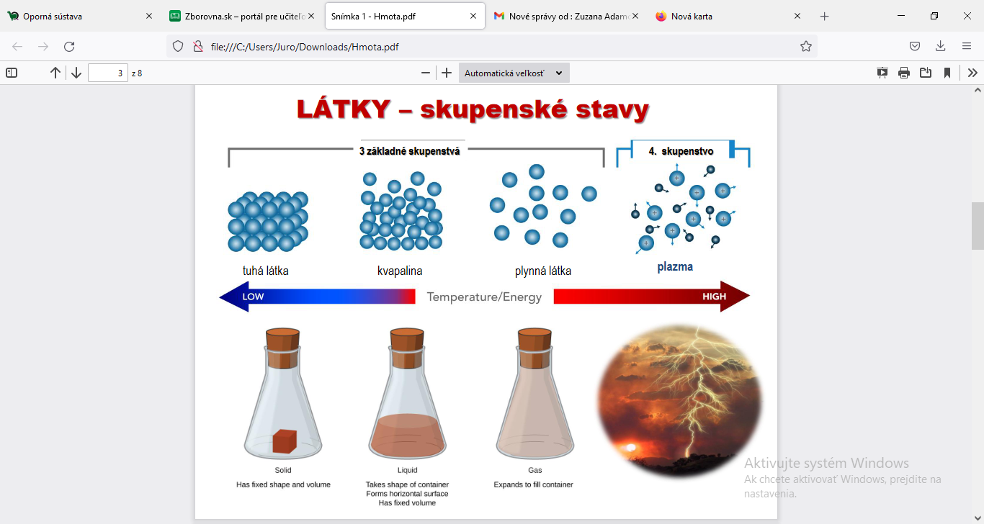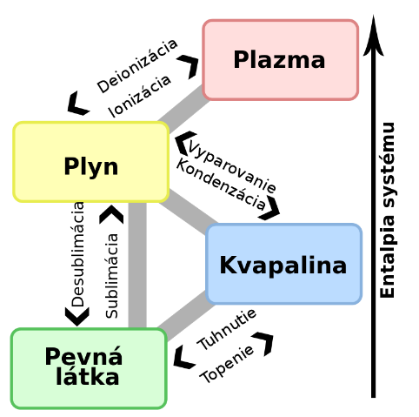Plazma existuje pri teplote 106 v silnom elektrickom poli plynná látka prechádza na plazmu, sústava je navonok elektroneutrálna.

|  |
| --- |
| Látky delíme na:   * **chemicky čisté látky** =chemické indivíduá * chemické prvky (pr._______________________________________________ * chemické zlúčeniny (pr.____________________________________________ * **zmesi** * homogénne= _______________________ * heterogénne= ______________________ |

***Chemicky čisté látky***

* ich zloženie môžeme napísať pomocou:
* chemickej značky – Fe, C, O, S, H – atómy **chemických prvkov**
* chemického vzorca
* H2, O2 ... – molekuly chemických prvkov
* H2O, ____________________ ... – molekuly **chemických zlúčenín**
* majú stále chemické a fyzikálne vlastnosti

***Zmesi***

* vznikajú zmiešaním dvoch alebo viacerých chemicky čistých látok
* ich zloženie nemôžeme zapísať ani chemickou značkou ani chemickým vzorcom
* ich vlastnosti závisia od zložiek zmesi, delíme ich podľa:

1. skupenstva
2. tuhé (čajová zmes, záhradná zelenina,...)
3. kvapalné (mäsový vývar, krv, pot, slzy,...)
4. plynné (vzduch, odpadové plyny,...)
5. veľkosti častíc:

|  |  |  |
| --- | --- | --- |
| Homogénne=pravé roztoky | koloidné  pr. | Heterogénne |

[m]

10-7

10-9

1. **homogénne** (rovnorodé) – zložky zmesi nemožno **rozlíšiť** okom ani mikroskopom – pravé roztoky
2. **heterogénne** (rôznorodé) – zložky zmesi možno **rozlíšiť** okom, lupou alebo mikroskopom

* **suspenzia** – zmes nerozpustenej tuhej látky rozptýlenej v kvapaline (napr. zmes piesku a vody)

_________________________________________________________

* **emulzia** – zmes kvapalín, vytvorená rozptýlením nerozpustenej kvapaliny v inej kvapaline (napr. zmes oleja a vody)

**_________________________________________________________**

* **pena** – zmes nerozpustenej plynnej látky a kvapaliny, kde plyn je jemne rozptýlený v kvapaline (napr. zmes vzduchu a prípravku na umývanie riadu)**____________________________________________________**
* **aerosól** – zmes čiastočiek nerozpustenej tuhej látky jemne rozptýlenej v plyne (dym) alebo nerozpustenej kvapaliny jemne rozptýlenej v plyne (hmla)**____________________________________________________**

**Oddeľovanie zložiek zo zmesí:**

* na oddelenie zložiek zo zmesí sa najčastejšie používajú ***rovnaké/rozdielne fyzikálne/chemické*** vlastnosti látok (vyberte správne :)
* filtrácia
* destilácia
* usadzovanie=________________________
* kryštalizácia
* odparovanie
* sublimácia
* magnetom, chromatografiou, pinzetou....